A Kazincbarcikai Pollack Mihály Általános Iskola néhány tanulója nagy elismerésben részesült. A kitüntetések átadására 2022. május 6-án a Magyar Sport Napja alkalmából került sor a Kazincbarcikai Sportközpontban.
Kazincbarcika Város Polgármesterének ELISMERŐ OKLEVELÉT kapta a Ritmikus Gimnasztika Diákolimpián győztes I. korcsoportos és III. korcsoportos csapat.

A csapatok tagjai:
Ssz. | Korcsoport | Név | Tagintézmény | Osztály
1. | I. | Antal Gréta | Ádám Jenő | 1.B
2. |  | Dobi Adél | Árpád Fejedelem | 3.B
3. |  | Kurcsik Hanna | Árpád Fejedelem | 3.B
4. |  | Pap Zoé | Árpád Fejedelem | 2.B

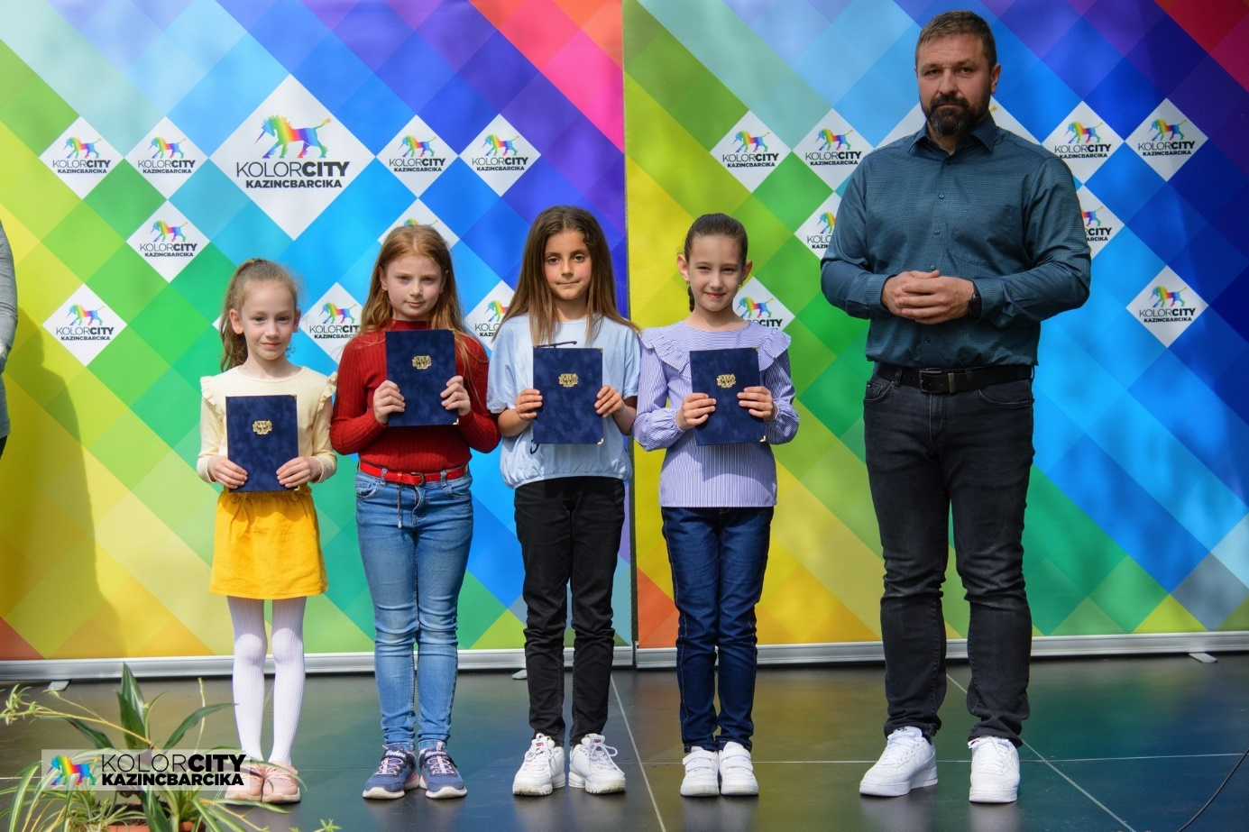

- 2-

Ssz. | Korcsoport | Név | Tagintézmény | Osztály
1. | III. | Dobi Mira | Árpád Fejedelem | 5.B
2. |  | Fodor Kamilla | Árpád Fejedelem | 6.A
3. |  | Hoffmann Hanna | Pollack Mihály | 5.B
4. |  | Knittel Lara | Dózsa György | 6.B
5. |  | Tóth Panna Boglárka | Ádám Jenő | 6.B

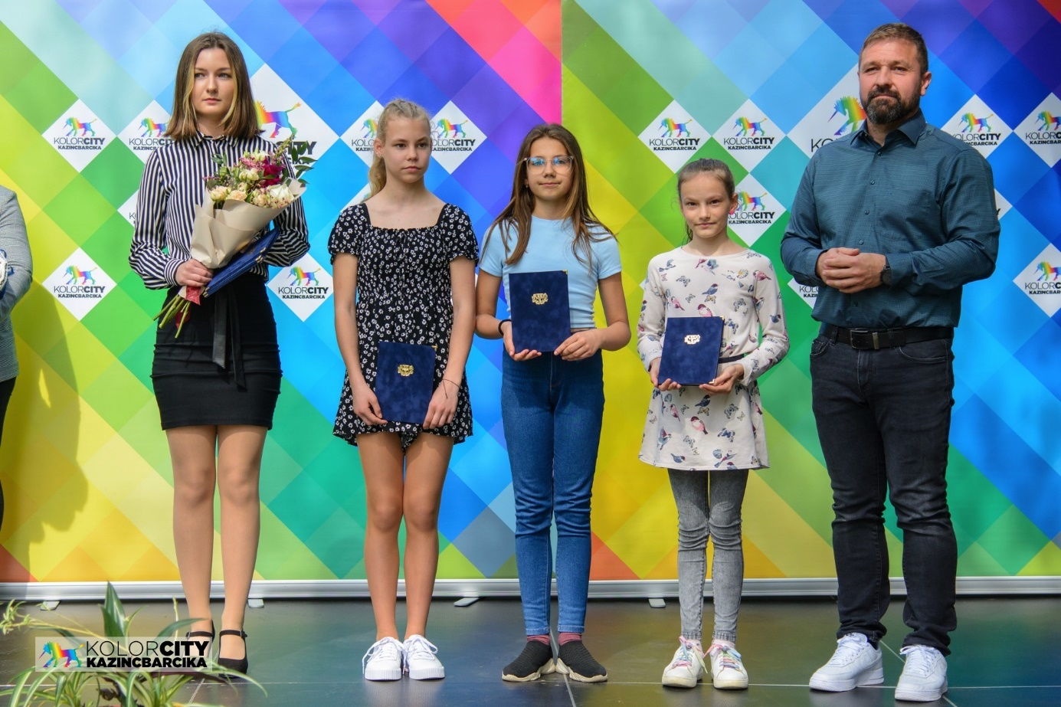

Felkészítő: Mészáros Judit

